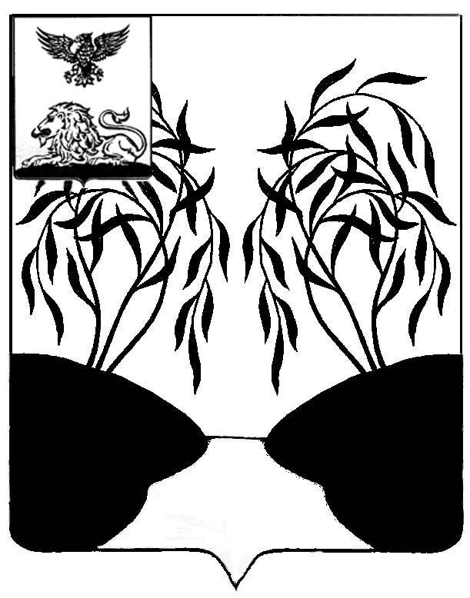
Р А С П О Р Я Ж Е Н И Е
АДМИНИСТРАЦИИ ГОРОДСКОГО ПОСЕЛЕНИЯ
«ПОСЕЛОК РАКИТНОЕ»
РАКИТЯНСКОГО РАЙОНА БЕЛГОРОДСКОЙ ОБЛАСТИ

Ракитное

« » __________2024 года №

О подготовке проекта о внесении изменений в правила землепользования и застройки городского поселения

«Поселок Ракитное»

Ракитянского района

Белгородской области
Руководствуясь Градостроительным кодексом Российской Федерации от 29 декабря 2004 года N 190-ФЗ, Федеральным законом от 06 октября 2003 года № 131-ФЗ «Об общих принципах организации местного самоуправления в Российской Федерации»:
1. Подготовить проект о внесении изменений в правила землепользования и застройки городского поселения «Поселок Ракитное» Ракитянского района Белгородской области, утвержденные распоряжением департамента строительства и транспорта Белгородской области от 30 мая 2018 года №454, в части:
- корректировки статьи 13 главы 5 «Положение о проведении общественных обсуждений или публичных слушании по вопросам землепользования и застройки на территории городского поселения» части I;
- корректировки предельных размеров земельных участков для основного вида разрешенного использования «Для индивидуального жилищного строительства», код вида 2.1 и «Для ведения личного подсобного хозяйства (приусадебный земельный участок)», код вида 2.2 территориальной зоны Ж-1 - Зона застройки индивидуальными жилыми домами и малоэтажными жилыми домами блокированной застройки;
- корректировки предельных размеров земельных участков для основного вида разрешенного использования «Для индивидуального жилищного строительства», код вида 2.1 территориальных зон Ж-1.1 - Зона коттеджной застройки» и Ж-2 - Зона застройки малоэтажными жилыми домами;
- включения условно разрешенного вида использования земельных участков «Малоэтажная многоквартирная жилая застройка», код вида 2.1.1.
в территориальную зону ОД-1 - Зона делового, общественного и коммерческого назначения;

- изменения названия статьи 36 главы 12 части III на «Территориальная зона CX-3 - Зона ведения садоводства и огородничества, личного подсобного хозяйства».
2. Контроль за исполнением настоящего распоряжения оставляю за собой.
Глава администрации  городского поселения  «Поселок Ракитное» |  | М.В. Тарасов

